Tillsynsbegäran – information om höga naturvärden i avverkningsanmälan A 34717-2019 i Åre kommun
Detta dokument behandlar höga naturvärden i avverkningsanmälan A 34717-2019 i Åre kommun. Denna avverkningsanmälan inkom 2019-07-11 och omfattar 14,4 ha.
Vi begär härmed att Skogsstyrelsen fattar beslut enligt miljöbalken som säkerställer att skogens höga naturvärden bevaras samt säkerställer att EU-lagstiftning efterlevs och att artskyddsbrott förhindras. Vi önskar även ta del av de ställningstaganden och beslut som myndigheterna meddelar till följd av aktuell avverkningsanmälan och föreningens inlaga (se 34 § förvaltningslagen).
Nedan beskrivs fynd av naturvårdsarter som gjorts i det avverkningsanmälda området.

Naturvårdsarter
I avverkningsanmälan har följande 4 naturvårdsarter hittats: blanksvart spiklav (NT), blågrå svartspik (NT), vedflamlav (NT) och dropptaggsvamp (S). Av dessa är 3 rödlistade. För rödlistade arter har rödlistekategorin angivits inom parentes. Arter som är signalarter enligt Skogsstyrelsen har markerats med (S).
De påträffade naturvårdsarterna är ett tydligt kvitto på att detta rör sig om en skog med höga naturvärden. I Figur 1 visas en karta över det avverkningsanmälda området, där samtliga fyndplatser för naturvårdsarter som finns registrerade på Artportalen har markerats.
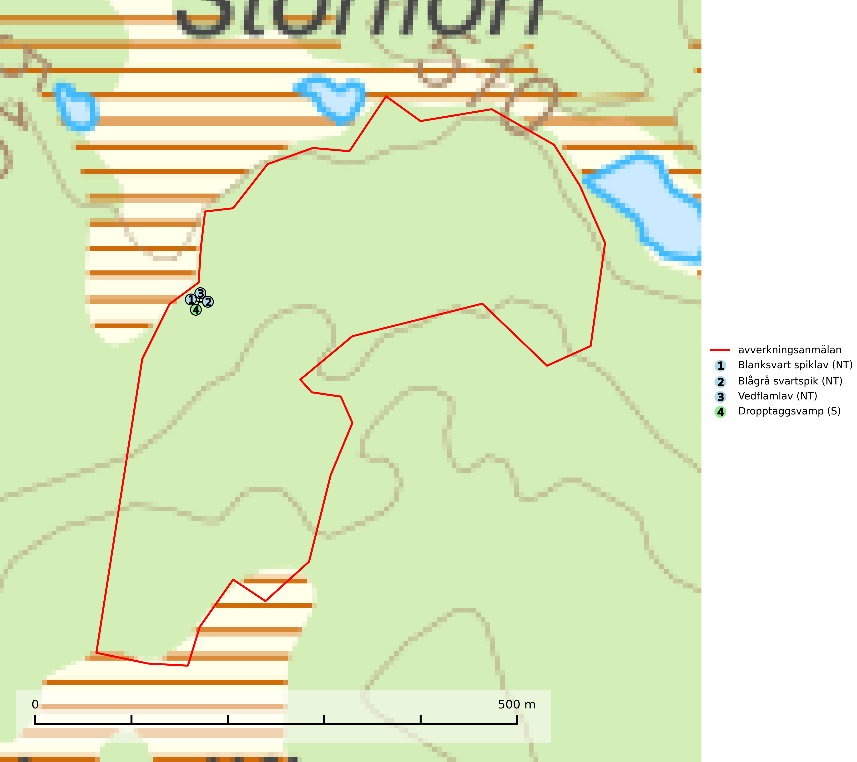
Figur 1. Fyndplatser för naturvårdsarter i det avverkningsanmälda området (röd linje). Markörer utan svart kant är placerade på fyndplatsen. Markörer med svart kant är placerade vid sidan av fyndplatsen och har ett svart streck som visar fyndplatsens exakta position. Kartans mittpunktskoordinat är N 7012510, E 414885 i SWEREF 99 TM.
Blanksvart spiklav (NT) förekommer på torr, hård, gammal kärnved men även på äldre ytved av tall i naturskogsartade bestånd med begränsad brandpåverkan och ostörd hydrologi. Skogsbruksåtgärder på eller i närheten av lokaler med blanksvart spiklav utgör ett hot. Naturskogsartade öppna tall- och barrblandskogar med blanksvart spiklav indikerar höga biologiska värden och bör bevaras (SLU Artdatabanken, 2024).
Blågrå svartspik (NT) växer på torr, hård ved av gamla, solbelysta torrakor, högstubbar av tall och grova döda grenar på levande tallar i öppna bestånd av naturskogskaraktär. Nästan alltid rör det sig om tjärrika torrträd och högstubbar (töreved, keloträd) som kan vara en bra bit över hundra år, i vissa fall sannolikt hundratals år gamla. Skogsbruk är idag det allvarligaste hotet. Ett långsiktigt hot är att nybildningen av gamla torrakor och högstubbar är en långsam process vilken ofta är beroende av skogsbrand. Nytt substrat bildas numera sannolikt nästan inte alls då antalet naturliga skogsbränder har minskat drastiskt på grund av effektivare brandbekämpning. Döda träd som lämnas efter avverkning är inte lämpliga för arten, eftersom dessa träd inte varit utsatta för skogsbrand och bildat tjärrik ved. Skogsbruksåtgärder på eller i närheten av växtplatserna bör undvikas. Naturskogsartade skogar med förekomst av arten indikerar höga biologiska värden och bör bevaras. Blågrå svartspik har en mycket begränsad utbredning utanför de nordiska länderna varför dessa länder har ett speciellt ansvar för arten (SLU Artdatabanken, 2024).
Vedflamlav (NT) växer på gammal hård och torr, exponerad kärnved av tall, främst på högstubbar i ljusöppna lägen, t.ex. vid och på myrar, sjökanter, i glesa hällmarkskogar och i brandpräglade tallnaturskogar. Substratet nyskapas i begränsad omfattning och arten är en utmärkt indikator på höga naturvärden i denna skogstyp. Tall- och barrblandskogar med naturskogskaraktär och spår av bränder har ofta höga biologiska värden och bör skyddas (SLU Artdatabanken, 2024).

